Дорогие школьники, учителя и родители! В этом году олимпиадные задания составлены с учетом требований Всероссийской олимпиады школьников (ВОШ), потому что одной из целей нашей Акмуллинской олимпиады с этого учебного года становится подготовка к ВОШ. Поэтому задания потребуют от вас не только систематических знаний в области школьной программы, но и исследовательского подхода, умения самостоятельно собирать и анализировать информацию. Если вы выполните хотя бы часть заданий – это уже неплохо! Желаем успеха в работе!

5-7 классы

1. При подготовке текстов для теле- и радиопередач следует уделять большое внимание эвфонии – эстетике звучащей речи. Поработайте радио- и телередакторами. В следующих предложениях укажите недостатки звуковой организации речи. Чтобы легче было их найти, произнесите фразы вслух! Охарактеризуйте эти недочеты речи, используя лингвистические термины. Отредактируйте предложения так, чтобы их можно было использовать в радио- или телепередаче.
2. *Все слышали, как скрипят тормоза за закрытым окном.*
3. *Жаль, жаль, но наши футболисты сегодня ушли с поля без голов.*
4. *Солдаты охраняют границу как зеницу ока.*
5. *Люди вышли на поля, в сады, а у озера сегодня ни души.*
6. *Конкурс взрослых исполнителей частушек и загадок привлек много поклонников этих жанров.*
7. Какие личные имена, встречающиеся в России (современные или старые), обозначают «*Большой*», «*Мудрость*», «*Стойкий, постоянный*», «*Благородный*», «*Маленький*»? К первым трем именам подберите нарицательные имена существительные, родственные по происхождению. Укажите лексические значения этих имен существительных.
8. Составьте текст, в котором были бы использованы следующие фразеологизмы: *дело в шляпе, где наша не пропадала, глаза на лоб полезли, тьма-тьмущая.*

Должны быть включены в текст все четыре фразеологизма. Их можно использовать в любом порядке. Можно менять формы слов в тех случаях, когда это позволяют нормы использования данного фразеологизма.

1. Как появились известные компьютерные термины *блог, спам* и *Гугл (Google)*? Расскажите интересную историю о происхождении еще одного (любого) компьютерного термина.
2. Какой частью слова (например, приставкой, корнем, суффиксом, сочетанием нескольких частей слова или, наоборот, составной частью приставки или корня) является сочетание букв ТРЕ в каждом из приведенных ниже слов? На какие группы их можно поделить по роли в них буквосочетания ТРЕ?

*Треуголка, треклятый, требование, треножник, треволнение, трезвон, трезубец, тревога, треглавый, тренинг.*

1. Придумайте нераспространенное простое предложение, которое бы состояло из как можно большего количества слов. Выделите в нем подлежащее и сказуемое. Надпишите над каждым словом (или рядом с ним), к какой части речи оно относится.
2. Объясните на примерах, как вы понимаете высказывание Л.Н. Толстого: «Сравнение употребляется или чтобы, сравнивая худшую вещь с лучшей, показать, как хороша описываемая вещь, или, сравнивая необыкновенную вещь с обыкновенной, чтобы дать о ней ясное понятие».
3. Переведите на современный русский язык фрагмент древнерусского текста.

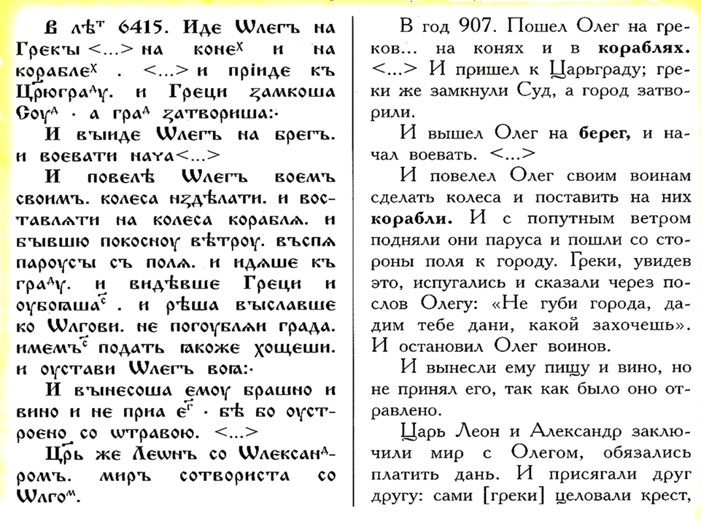

Примечания. Суд – залив, который теперь называется Золотой Рог. В то время замыкался цепью, протянутой между двумя башнями на обеих сторонах входа в залив.

Год 6415 по старому летоисчислению (от сотворения мира) – это 907 год по новому летоисчислению (от Рождества Христова).